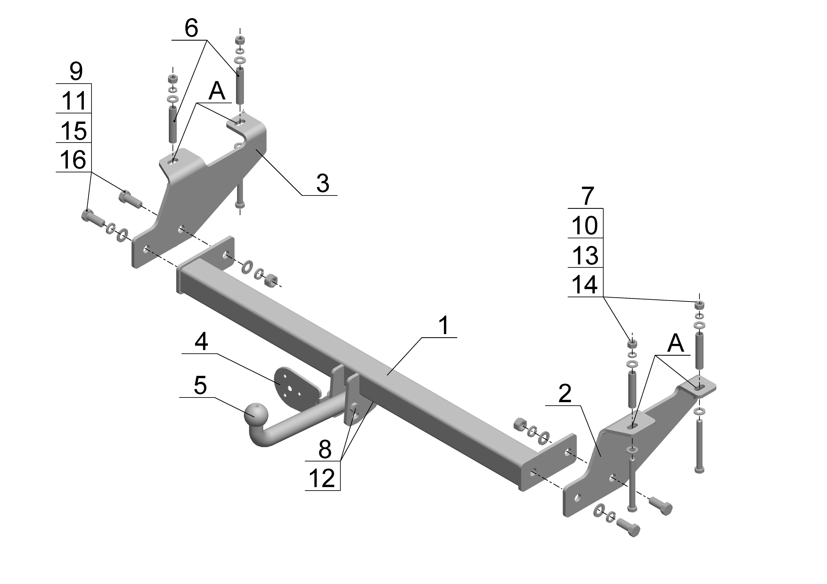
Рис.1.

ВНИМАНИЮ ПОКУПАТЕЛЯ

При покупке необходимо проверить комплектность. В руководстве должна быть указана дата продажи и поставлен штамп магазина. Необходимо сохранять руководство в течение всего гарантийного срока эксплуатации устройства.

ВВЕДЕНИЕ

Устройство тягово-сцепное (ТСУ) предназначено для шарнирной сцепки автомобиля с буксирным прицепом. Для обеспечения сцепки автомобиля с прицепами различных марок присоединительные элементы ТСУ стандартизованы в соответствии с ГОСТ Р 53815-2010. Изготовитель постоянно совершенствует ТСУ, поэтому некоторые конструктивные изменения могут быть не отражены в настоящем руководстве.

1 ТРЕБОВАНИЯ БЕЗОПАСНОСТИ И ПРЕДУПРЕЖДЕНИЯ

  - Не допускается буксировка прицепа полной массой более 1200 кг, скорость автопоезда не должна превышать 90 км/час.
  - Вертикальная статическая нагрузка на сцепной шар не более 75 кг.
  - Работу по монтажу ТСУ рекомендуется проводить в условиях СТО.
  - При каждом ТО необходимо проводить подтяжку резьбовых соединений.
  - Изготовитель не несет ответственности за безопасность и надежность работы ТСУ при изменении потребителем его конструкции и при нарушении правил его эксплуатации.
2 ТЕХНИЧЕСКИЕ ХАРАКТЕРИСТИКИ

Тип шарнирного соединения | - шаровой
Диаметр сцепного шара | - 50 мм
Вертикальная нагрузка на шар, не более | - 75 кг
Полная масса буксируемого прицепа, не более | - 1200 кг
Масса ТСУ, не более | - 21 кг
3 КОМПЛЕКТ ПОСТАВКИ

1 | ТСУ Great Wall Wingle в сборе | - 1 шт.
2 | Кронштейн правый | - 1 шт.
3 | Кронштейн левый | - 1 шт.
4 | Подрозетник | - 1 шт.
5 | Шар | - 1 шт.
6 | Втулка Ø16х84 | - 4 шт.
7 | Болт М12х120 | - 4 шт.
8 | Болт М12х1,25х70 | - 2 шт.
9 | Болт М16х40 | - 4 шт.
10 | Гайка М12 | - 4 шт.
11 | Гайка М16 | - 2 шт.
12 | Гайка М12х1,25 (самостоп.) | - 2 шт.
13 | Шайба Ø12 | - 8 шт.
14 | Шайба пружинная Ø12 | - 4 шт.
15 | Шайба Ø16 | - 4 шт.
16 | Шайба пружинная Ø16 | - 4 шт.
17 | Сертификат | - 1 шт.
18 | Руководство | - 1 шт.

4 УСТАНОВКА ТСУ НА АВТОМОБИЛЬ

- Установить автомобиль на подъемник, эстакаду или смотровую яму, приняв все необходимые меры обеспечения безопасности выполняемых работ;
- Приложить кронштейн (поз. 2 или 3) к лонжерону автомобиля и найти штатные отверстия, которые совпадают с отверстиями А на кронштейне.
- Просверлить насквозь лонжероны сверлом Ø13, используя штатные отверстия как направляющие.
- Рассверлить полученные отверстия Ø13 (только нижнюю стенку лонжеронов) до диаметра Ø16 (рассверленные отверстия покрыть слоем консистентной смазки типа ЛИТОЛ).
- Зафиксировать кронштейны (поз.2, 3) на лонжеронах автомобиля с помощью крепежных элементов (поз. 7, 10, 13, 14), предварительно вставив в полученные отверстия втулки (поз. 6).
ВНИМАНИЕ!!! Установка ТСУ без дистанционных втулок поз.6 может привести к деформации элементов кузова автомобиля при монтаже и их разрушению при эксплуатации.
- Закрепить ТСУ (поз.1) на кронштейнах (поз. 2, 3) с помощью крепежных элементов
(поз. 9, 11, 15, 16).
- Установить шар (поз.5) и подрозетник (поз.4) на ТСУ (поз.1) с помощью крепежных элементов (поз.8, 12).
- Произвести окончательную затяжку болтов и гаек с моментом:
- резьба М12 – 85 Н·м. - резьба М16 – 185 Н·м.
- В соответствии с пунктом 5 паспорта подключить электрооборудование;
- Сцепной шар ТСУ покрыть слоем консистентной смазки типа ЛИТОЛ.
5. ПОДКЛЮЧЕНИЕ ЭЛЕКТРООБОРУДОВАНИЯ

Работы по подключению электрооборудования ТСУ к бортовой сети автомобиля должны производиться в условиях специализированной мастерской.
- отключить аккумуляторную батарею;
- подключить провода к клеммам розетки и закрепить розетку на подрозетнике с помощью винтов и гаек М5 или с помощью саморезов;
- подключить провода от клемм розетки к бортовой сети автомобиля в соответствии со схемой Рис.2 с помощью разветвителей проводов;
- проверить на автомобиле действие световых сигналов.

Stop | Стоп-сигнал | 6 | 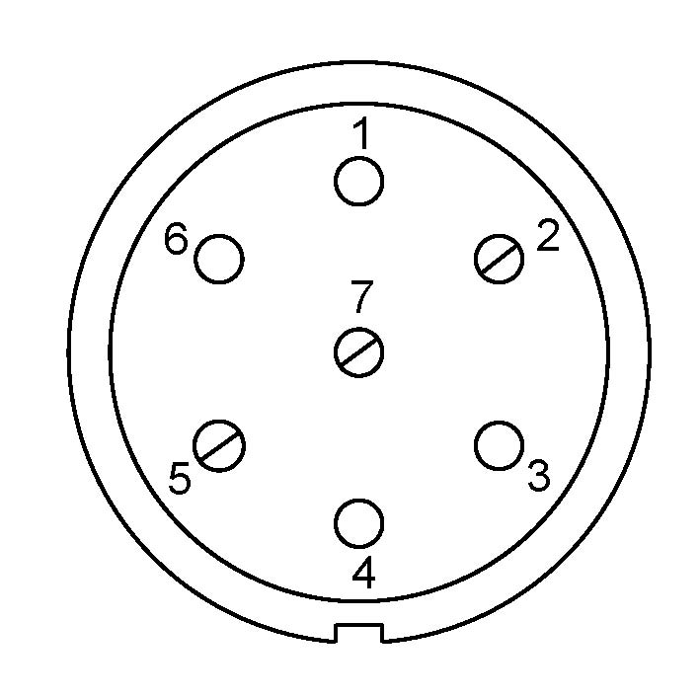 | 1 | Левый поворот
 | Габаритные огни | 5, 7 |  | 2 | Противотуманные габаритные фары
 | Правый поворот | 4 |  | 3 | Масса | ┴

Рис.2. Схема подключения электрооборудования

6. ГАРАНТИИ ИЗГОТОВИТЕЛЯ

Гарантийный срок эксплуатации ТСУ составляет 18 месяцев со дня продажи его магазином. Претензии по качеству ТСУ принимаются в течении срока гарантии при условии эксплуатации в соответствии с настоящим руководством по месту нахождения предприятия изготовителя.

7. СВИДЕТЕЛЬСТВО О ПРИЕМКЕ

Тягово-сцепное устройство полностью укомплектовано, соответствует ТУ 4591-002-23512563-2004 и признано годным к эксплуатации.

ДАТА ВЫПУСКА _____________ | ДАТА ПРОДАЖИ _____________
ШТАМП ОТК | ШТАМП МАГАЗИНА

РОССИЯ ООО «AvtoS»
140400, Московская область,

г. Коломна, ул. Озерское шоссе, д. 55
ИНН 5022020095
тел. +7-496-616-92-67;
факс +7-496-616-91-17

ТЯГОВО-СЦЕПНОЕ УСТРОЙСТВО

ДЛЯ АВТОМОБИЛЯ

GREAT WALL Wingle 2007-2011г.

Код: GW 06

Руководство по монтажу и эксплуатации

